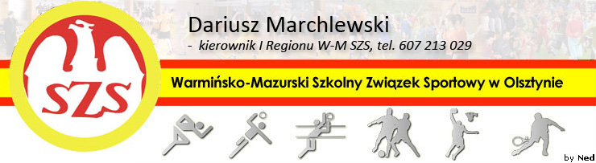
Biskupiec 30 11 2010

KOMUNIKAT ORGANIZACYJNY
Mistrzostw I Regionu WM SZS
W Piłce Koszykowej chłopców Szkół Ponadgimnazjalnych

Informuję, że zawody odbędą się 10 XII 2010r. o godzinie 10.00 w Hali Sportowej LO III w Olsztynie, ul. Tarasa Szewczenki 4 (budynek w dawnej jednostce wojskowej ul.Jagiellońska 50), losowanie gier – godz.09.30.
Potwierdzenie udziału proszę zgłosić do kol. T. Majchrowicza – tel: 501 316 949

Regulamin rozgrywek zawarty jest w Wojewódzkim Kalendarzu Imprez WM SZS.

Przypominam o obowiązku złożenia list zawodników (potwierdzonych przez Dyrektora szkoły i Nauczyciela w-f), każdy zawodnik obowiązany jest do posiadania ważnej legitymacji szkolnej.

Życzę sportowej walki w duchu fair Play i niezapomnianych wrażeń.

Kierownik I Regionu WM SZS

Dariusz Marchlewski

